国际交易金额设置：币种、汇率与税率核对｜云上订货系统
国际交易金额应沿原店铺、原客户、原收货地址和原订单逐项回查。币种符号正确、出现人民币金额、国家关税保存成功，是三个不同结果。本文说明现有设置和金额规则；当前企业启用、两端显示及保存结果仍需实际核对，不能把人民币参考金额当作真实换汇、付款结果或成交时固定汇率的证明。

币种显示与金额计算分开，保存后重读原设置
管理端PC从本企业实际可用的应用进入“订货商城国际版”，查看“应用设置”。应用设置入口有岗位条件，设置区域和保存按钮也受应用开启及编辑条件影响。看不到入口、选项或保存按钮时，先记录当前企业与原位置，核实际启用和权限；不要依据旧文认定本企业已经支持。已出现选项时，先留当前币种、后台显示状态与汇率，再修改需要调整的那一项。
“订货商城币种显示”提供¥、$、S/.、₱、€五种符号；它与“后台商品列表页是否显示币种”的显示、不显示选项分别保存。商城选择一个符号，不能推导管理端每个列表都已经显示，也不能推导原商品价格已按新的比例换算。币种符号和原价数值应分别核，不能只看金额前的字符就改变客户报价或原订单应付。
填完后点击保存，取得保存成功结果，再重新读取原企业的设置，看选项是否仍保持。表单校验未过、返回错误或没有新结果时，保留原设置与提示，不把一次点击当作已经生效。客户正常重新进入同一店铺，核同一商品及原订单的符号和金额；现有信息不能保证修改后所有已打开页面立即同步，管理端商品列表也要单独刷新核其结果。
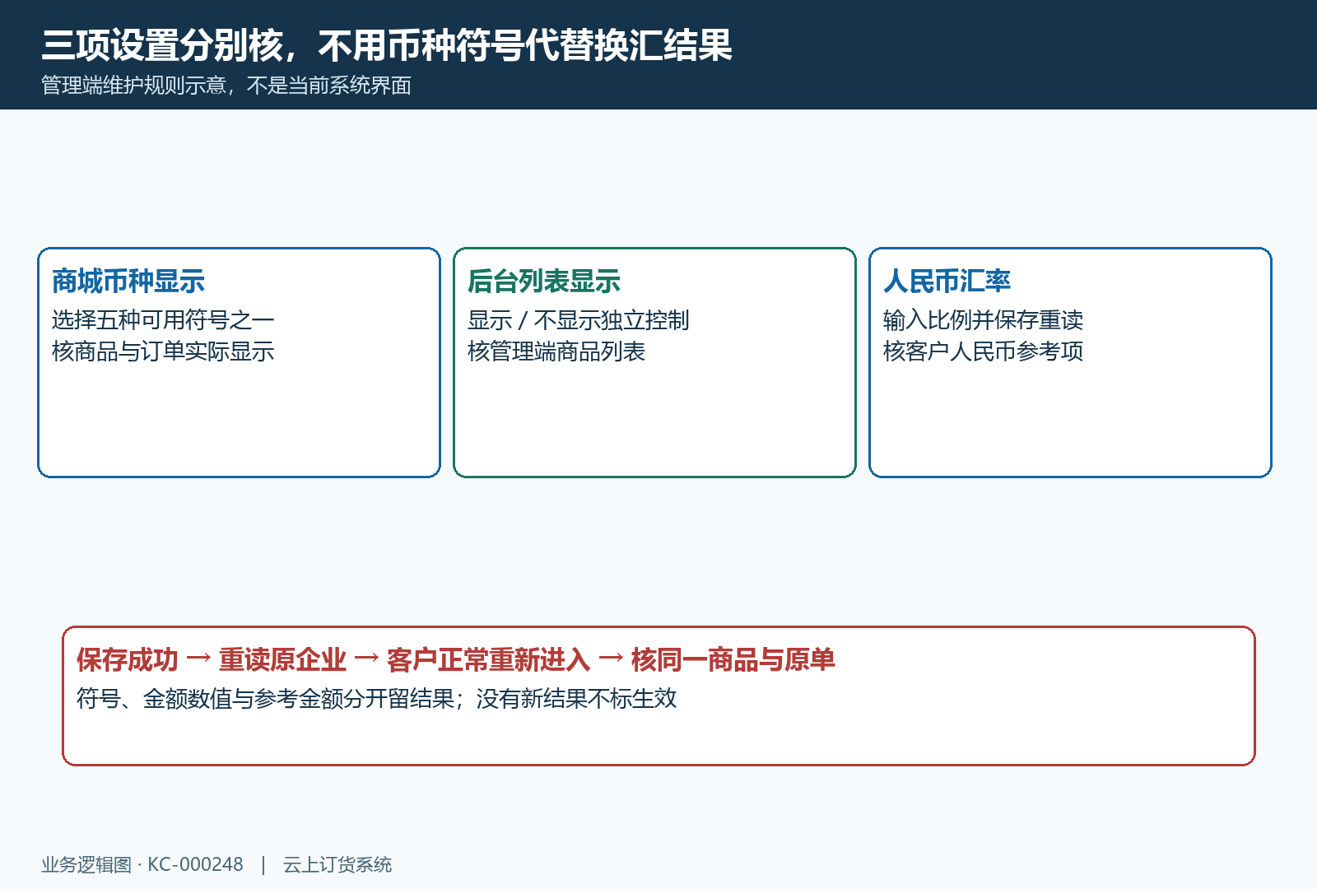
图1：商城币种符号、后台商品列表显示币种和人民币汇率是三个不同设置。保存与重读原企业、客户重新进入及原单金额需要各自取得结果。

人民币金额先核可见条件，不承诺成交汇率快照
“人民币汇率”在应用设置中填写，输入框按金额格式约束八位整数、两位小数；应按本企业已确认的报价换算比例填写，不能凭示例猜测实际汇率。市场汇率实时获取、预约生效时间及成交时汇率自动保存均须核实际可用功能与保存结果，填写汇率值不能代替这些结果。保存后重读原企业的汇率值，留修改前后数值及时间，再进入客户侧核参考金额来源。
“订单金额外币转人民币指定客户可见”通过选择客户维护名单。选定原客户并确认后，名单有独立保存和刷新结果，不能用公司设置保存成功代替名单已经加入。核名单中的客户名称、编码和分类是否指向原客户，避免拿另一客户验证。现有可见判断还涉及本企业有效应用、有效登录客户及指定名单；某个客户不出现参考项时，先核这些条件，不把汇率填写正确当作全部客户都会显示。
确认订单及详情中的“人民币金额”还要求已载入的店铺语言不是中文、可见判断通过、已载入汇率大于零。客户临时选择一种界面语言，不能据此保证这项必定出现。确认页面把当前确认总额乘汇率，详情把原订单应付金额乘店铺载入汇率并展示参考；例如当前应付为一百、汇率七点二零，参考为七百二十，仅说明乘法关系。修改汇率后重新打开旧订单，也要分别核原应付与参考变化，不宣称旧单仍固定使用成交时汇率，更不据此发起补收。
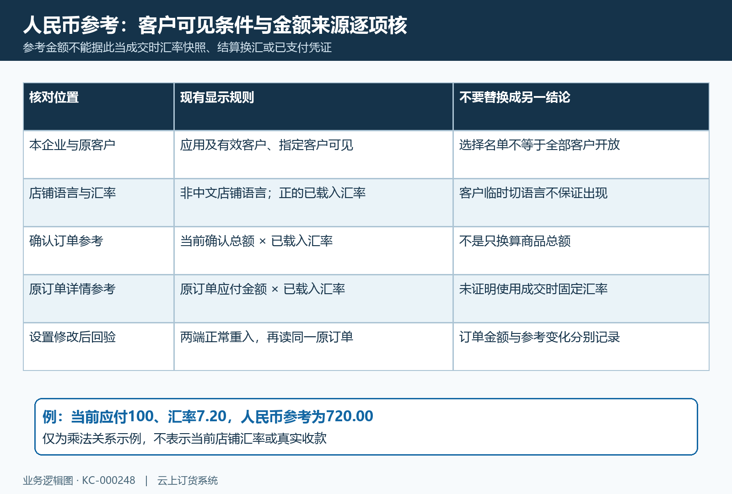
图2：指定客户可见、店铺语言和正汇率共同参与参考金额展示。确认与原订单详情按各自金额乘已载入汇率，不能据此承诺成交汇率快照或真实换汇。

关税按原国家设置，清空归零后核原行
在“订货商城国际版”的“关税设置”查看国家、地区及关税列，先定位原收货地址所属国家的那一行。不要用同名地区或另一国家的比例代原记录。点击“设置”打开税率弹窗，字段标为“关税”并带百分号，十个百分点应填写十，而非把十个百分点当成零点一直接提交。输入框带三位整数、两位小数的格式约束和必填标记；异常输入是否被拦截以实际校验返回为准，不保证所有异常值都会被自动拦截。
点击“确定”取得修改成功结果后刷新原国家行，核新比例是否正确；关闭弹窗、取消或返回失败均不能当作修改完成。现有更新按地区原标识修改税率，不能由本次操作推导全库订单税费已重算。若显示没有更新，先核原国家和实际提交结果，保留旧值、新填值及提示，不连续试填多组比例造成结果难以回查。
原行“清空”会提交零比例并走修改流程，成功后原行应核为零百分比；它不是删除国家，也不是清除客户地址或原订单税费。零关税时客户页面可能不显示单独关税项，应区分已取得零比例与读取失败、尚未取得比例。旧订单详情展示原单关税记录，不能因为当前国家归零就要求旧单同步变成零；有已收款结果时先保留原单分项和收款依据，再确认后续处理。
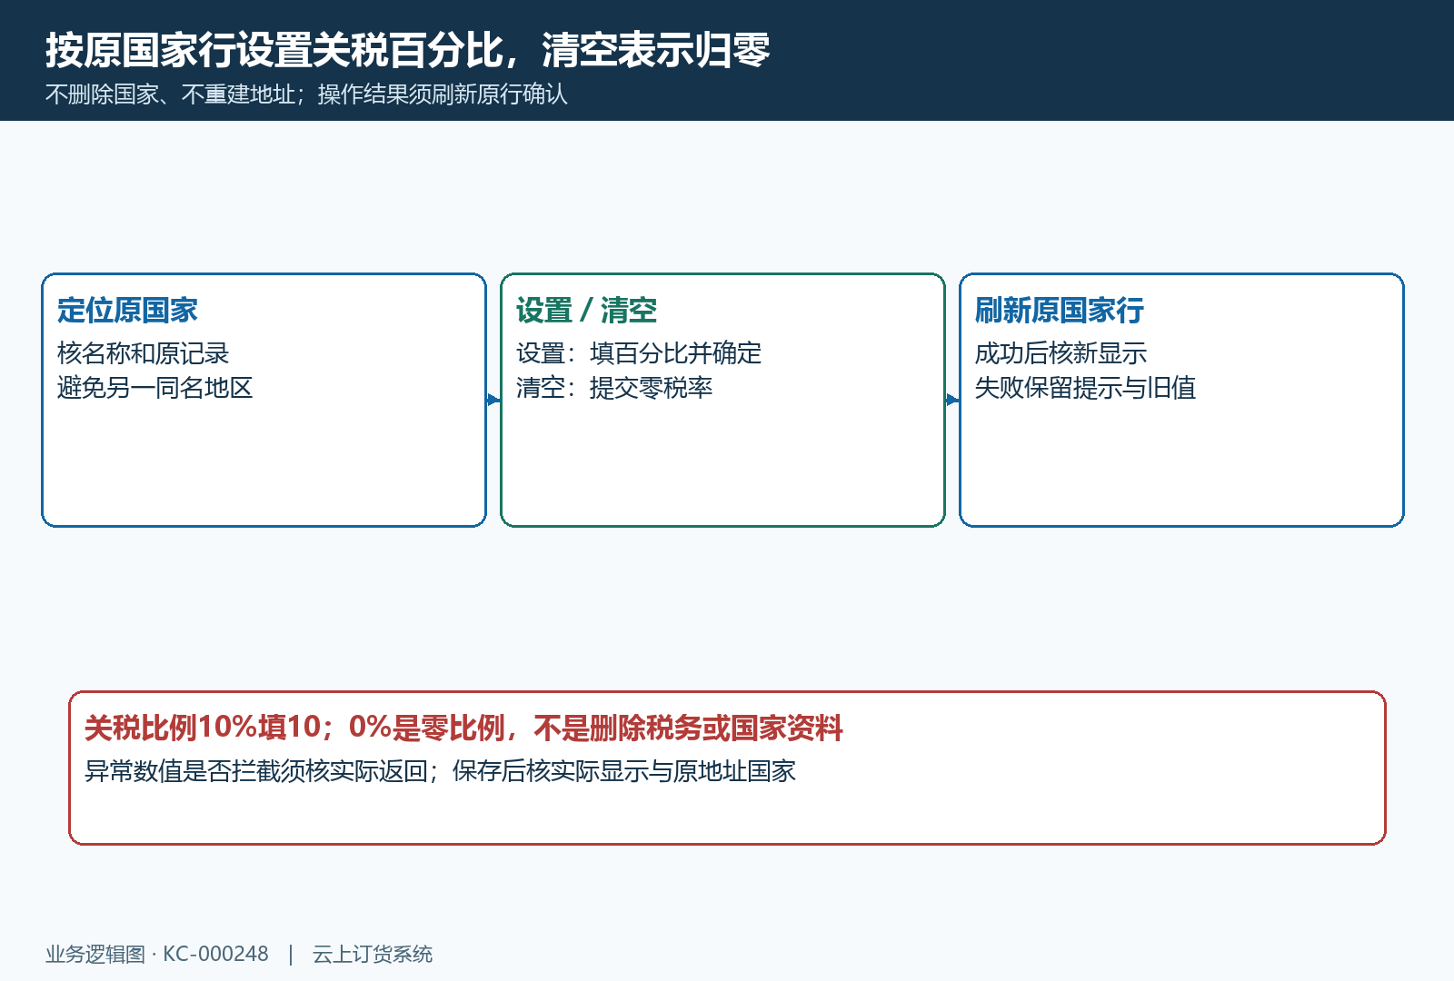
图3：关税设置沿原国家地区行操作；设置填百分比，清空提交零比例，刷新原行核新结果。归零不删除国家，失败不能写成修改成功。

手机确认原地址与金额分项，保存后重读原单
客户侧优先在手机商城的“确认订单”核原商品与原收货地址。国际地址有国家记录时，会沿国家取得关税比例；切换地址后先看新国家和比例是否对应，不沿用上一地址的截图。没有国家时会清相关关税状态；取数未成功时应保留当前提示和地址，不把空白当成免关税。国家和地区资料本身可沿国际地区维护篇核，不在本篇删除重建原地址。
国际关税按用于关税的商品总额乘国家比例计算，顺手买商品不并入该关税基数。举例用于关税的商品总额为一百、关税十个百分点，关税为十；另外有顺手买商品二十，不能直接把关税算成十二。示例不代实际订单总额：运费、普通商品税费、附加费、押金及优惠仍需逐项核。页面“关税”与“税费（商品未税）”来源不同，也不能把人民币参考金额作为另一项费用再次加入应付。
提交前留商品基数、地址国家、关税项和最终确认金额，成功后从原订单重新打开同一编号，核保存的关税、税费、运费、押金、优惠及应付。详情优先展示原单返回的应付金额，不能用商品总额代完整应付，也不能凭当前国家比例重写已保存的关税。PC商城补核同一客户同一订单，分别留两端加载时间、金额及人民币参考条件；一端通过不代表另一端已通过，真实支付还需沿原收款结果核，不由人民币参考金额判定。
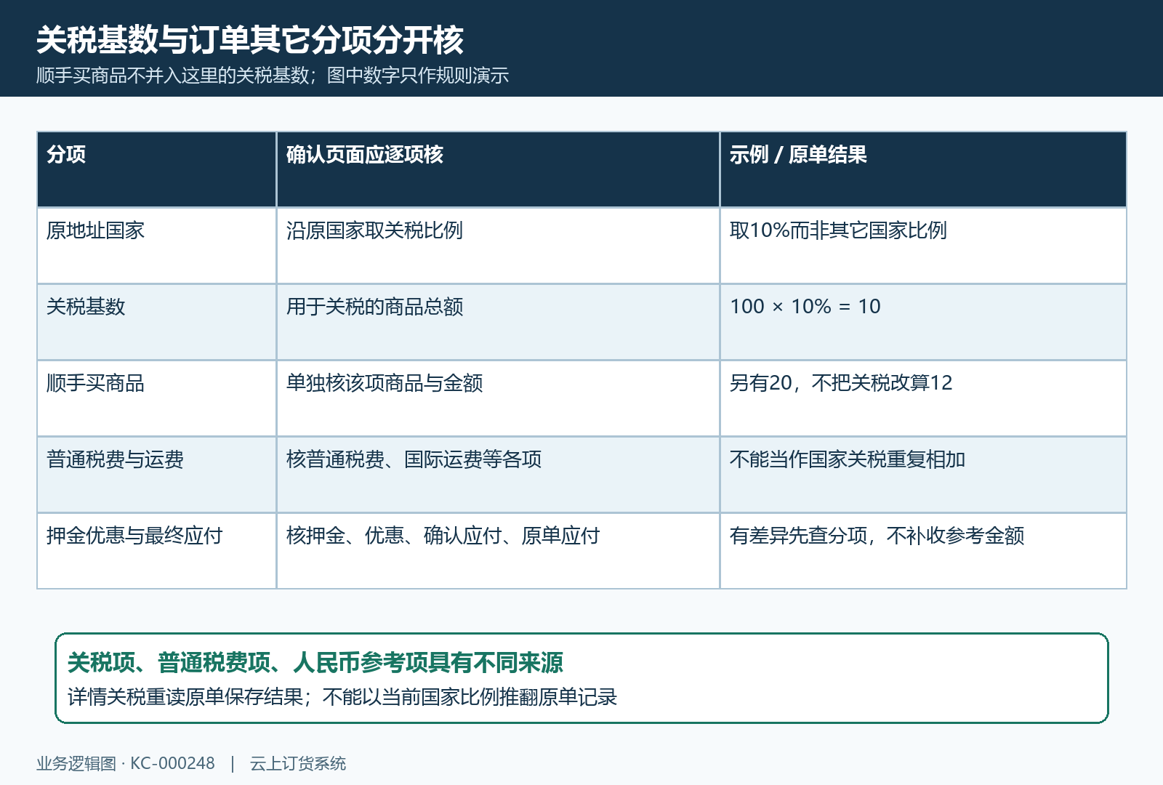
图4：国家关税沿原地址国家取得，按用于关税的商品总额计算，顺手买商品不并入该基数；普通税费、运费、押金、优惠和人民币参考分别核。

币种参考和关税差异按首个不一致环节交接
币种符号未变化，先回原企业核公司设置是否保存并重读，再核客户正常重入后商品与原订单的符号；同时记录金额是否变化，不能把符号差异归成计算错误。后台商品列表不显示时，核其独立显示开关和列表刷新结果。保存失败按原返回提示处理，没有新数据仍待核，不通过反复更换币种验证支付。
人民币参考不出现，沿原客户名单、有效应用、店铺语言、正汇率及可见判断逐项核；参考数值不一致，先核页面使用的应付或确认总额，再核各端载入的汇率和时间。历史订单原应付保持、参考发生变化应分别记录，不能用“历史订单固定汇率”一句话直接结束，也不能为恢复参考而重下同一业务订单。
关税差异先核原地址国家与原国家行比例，再核实际取得比例、关税基数和顺手买排除，最后核原单保存的关税分项。确认与详情总额不一致时继续逐项比较税费、运费、附加费、押金及优惠，指出首个差异和哪个结果尚未取得。交接记录保留原编号、端别、时间、原设置与脱敏提示；已经付款的原收款结果继续保留，参考不同不直接补收、退款或再次支付。当前没有实际执行的入口、变更、确认和保存项目保持待核，不用规则图代替实机结果。
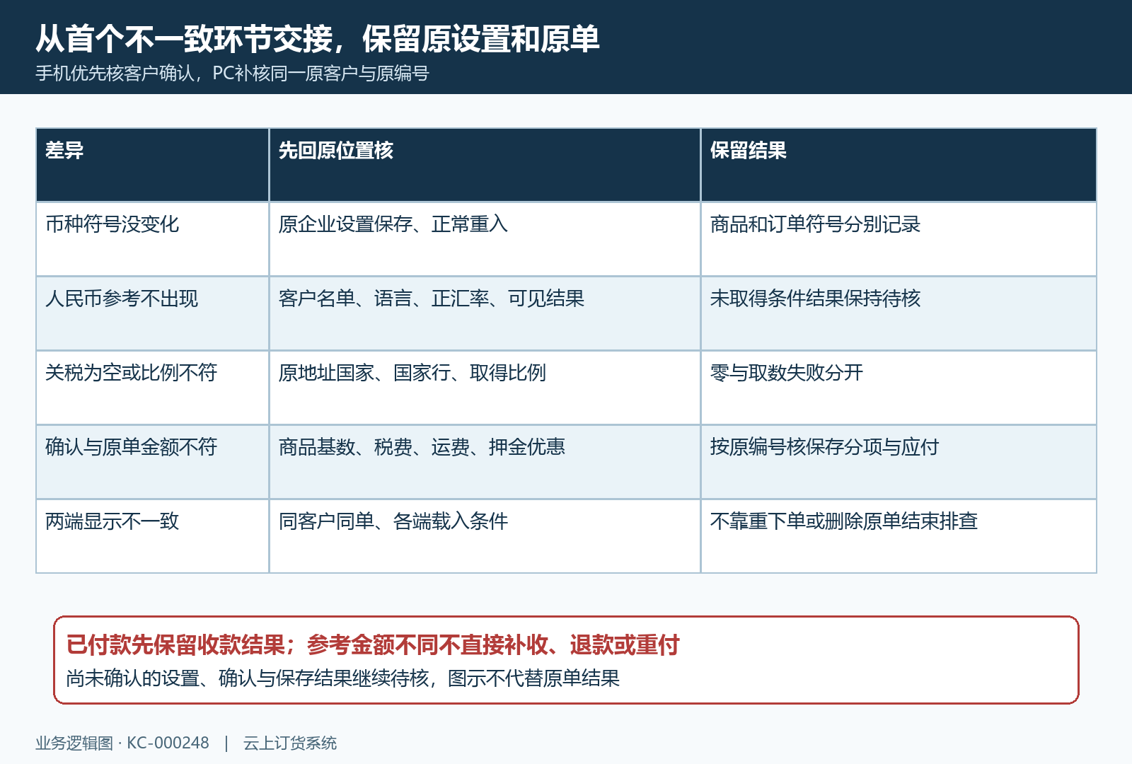
图5：币种符号、参考可见、国家关税、确认分项和原单应付按首个差异分段回验；两端核同客户同单，保留实际支付和原记录。

